**Departamento de Ciencias de la Computación (DCCO)**

**Carrera de Ingeniería en Tecnologías de la Información**

**Curso de Metodología de Desarrollo de Software**

**NRC:8387**

**Aplicativo Gestión de información del Conjunto Habitacional Bellavista**

Trabajo de Fin de Curso

Presentado por: Olalla Kris, Sangoquiza David, Tamayo Alison (Grupo 5)

Director: Ruiz Jenny

Ciudad: Sangolqui

Fecha: 15 febrero de 2023

Contenido

**1.** **Introducción** 3

**2.** **Planteamiento del trabajo** 3

**2.1.** **Formulación del problema** 3

**2.2.** **Justificación** 3

**3.** **Sistema de Objetivos** 3

**3.1.** **Objetivo General** 4

**3.2.** **Objetivos Específicos** 4

**4.** **Alcance** 4

**5.** **Marco Teórico** 4

**5.1.** **Metodología (Marco de trabajo 5W+2H)** 5

**6.** **Ideas a Defender** 5

**7.** **Resultados Esperados** 6

**8.** **Viabilidad** 6

**8.1.** **Humana** 6

**8.1.1.** **Tutor Empresarial** 6

**8.1.2.** **Tutor Académico** 6

**8.1.3.** **Estudiantes** 6

**8.2.** **Tecnológica** 7

**8.2.1.** **Hardware** 7

**8.2.2.** **Software** 7

**9.** **Conclusiones y recomendaciones** 7

**9.1.** **Conclusiones** 7

**9.2.** **Recomendaciones** 7

**10.** **Evidencias** 7

**11.** **Bibliografía** 8

**12.** **Cronograma** 8

**Anexo I. Matriz de identificación de requisitos Técnica 5W y 2H** 9

**Anexo II. Matriz de identificación de requisitos Técnica 5W y 2H** 10

# **Introducción**

En la actualidad, el avance de la tecnología ocurre por la necesidad de automatizar procesos, ya sea por seguridad de información o su fácil control y acceso. El uso de herramientas como plataformas o apps para la administración en hogares se vuelve vital tras superar la pandemia. Por lo que ciertas residencias o conjuntos habitacionales no cuentan con estos sistemas por falta de conocimiento de su aplicación.

Por eso el uso de estos aplicativos en diferentes temas de control y administración cada vez requiere más actualizaciones en ciertas actividades administrativas las cuales anteriormente se realizaban de forma manual como por ejemplo en cuadernos de registro, en libretas entre otros.

El presente proyecto busca generar una herramienta que ayude a un conjunto habitacional a gestionar de forma eficiente toda la información que se genera a diario a base de un control de información de cada casa del conjunto habitacional.

Por estas razones en el Conjunto Habitacional Bellavista ubicado en las Palmeras, cuenta con 178 casas, es importante la implementación de un aplicativo para el control y gestión de propietarios y arrendatarios con la información específica de cada domicilio.

# **Planteamiento del trabajo**

## **Formulación del problema**

El problema planteado sobre el conjunto habitacional Bellavista se centra en la falta de conocimiento en las tecnologías y su uso para el control de la información de cada domicilio donde el señor administrador realiza de manera manual en libros de control y libretas que son pasados a una herramienta como Word de computadora. Por eso es necesario contar con un sistema optimo y de uso sencillo que permita al administrador del conjunto manejar el registro y control de toda la información que genere el domicilio.

El proyecto propone desarrollar un aplicativo tomando en cuenta los requerimientos y necesidades del administrador para realizar control de información de cada domicilio a los cuales tendrá acceso únicamente el administrador del Conjunto Habitacional Bellavista.

## **Justificación**

La administración de un conjunto habitacional es una acción y cargo de mayor responsabilidad dentro del conjunto por lo que la información que lleva es importante tener un control, ya que son datos específicos de cada domicilio que requiere la organización y registro exacto, por ello nuestro aplicativo logrará un sistema automatizado del control de esta información que llevará el administrador del conjunto

1. **Sistema de Objetivos**

## **Objetivo General**

Implementar un aplicativo de sistema automatizado que permita gestionar la administración del Conjunto Habitacional Bellavista mediante metodologías de desarrollo de software para el control de información importante de cada propietario del conjunto.

## **Objetivos Específicos**

* Implementar un aplicativo que solvente las necesidades del cliente para la administración del conjunto.
* Identificar los requisitos por medio del marco de trabajo de Historias de Usuario
* Establecer pruebas en base a documentos (casos de pruebas, reporte de errores, cajas blanca y negra) para el desarrollo y funcionalidad de cada requisito.

# **Alcance**

* 1. Inicio de sesión única al administrador del conjunto.
  2. Registro, modificación, eliminación de información del conjunto
  3. Registro de alícuotas.
  4. Generar reporte de alícuotas.

1. **Marco Teórico**

* **Desarrollador NetBeans**: es un entorno de desarrollo gratuito y de código abierto que en el momento de escribir este artículo está en su versión 7.4. Permite el uso de un amplio rango de tecnologías de desarrollo tanto para escritorio, como aplicaciones Web, o para dispositivos móviles (Jiménez, 2014)
* **Conceptos del lenguaje JAVA**: CRUD, MVC
* **GitHub**: Github es un portal creado para alojar el código de las aplicaciones de cualquier desarrollador, y que fue comprada por Microsoft. La plataforma está creada para que los desarrolladores suban el código de sus aplicaciones y herramientas, y que como usuario no sólo puedas descargarte la aplicación, sino también entrar a su perfil para leer sobre ella o colaborar con su desarrollo. (Fernández, 2019)
* **Base de datos en MySQL:** es un sistema de gestión de bases de datos relacionales de código abierto (RDBMS, por sus siglas en inglés) con un modelo cliente-servidor. RDBMS es un software o servicio utilizado para crear y administrar bases de datos basadas en un modelo relacional. (B, 2023)
* **Interfaces graficas:** Es un entorno visual de imágenes y objetos mediante el cual una máquina y un usuario interactúan. A mediados de los setentas las GUI comenzaron a sustituir a las interfaces de línea de comando (CLI), y esto permitió que la interacción con las computadoras fuera más sencilla e intuitiva. (ECDISI ESTUDIO, 2020)

## **Metodología (Marco de trabajo 5W+2H)**

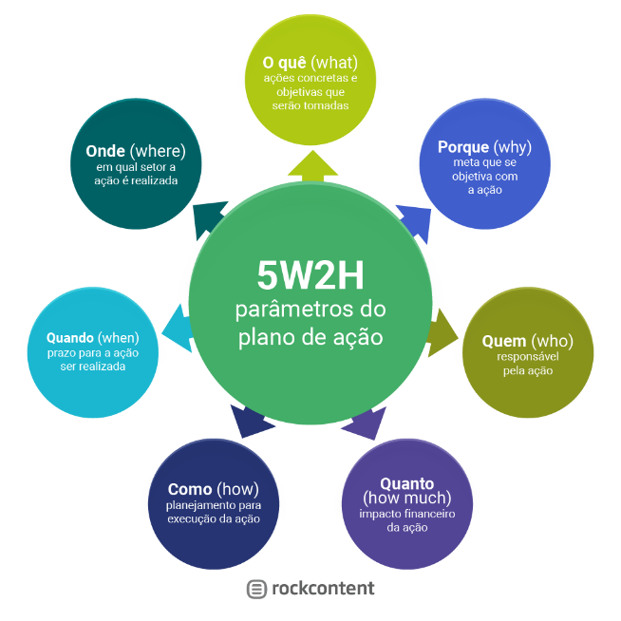

Las preguntas que debemos responder son: ¿Qué? ¿Por qué? ¿Quién? ¿Dónde? ¿Cuándo? ¿Cómo? y ¿Cuánto?

**WHAT – QUÉ:** Crear un programa donde se pueda gestionar la información de conjunto habitacional.

**WHY – POR QUÉ:** Es necesario para el administrador del conjunto gestionar la información de cada domicilio junto con gastos e ingresos.

**WHERE – DÓNDE:** El desarrollo del proyecto se hará simultáneamente en la universidad y en el hogar de cada uno de los integrantes por medio de plataformas.

**WHEN – CUÁNDO:** Desde el segundo parcial hasta la fecha de presentación final el 03 de marzo del 2023.

**WHO – QUIEN:** El proyecto será realizado por los integrantes del grupo y bajo el control de la docente.

**HOW – CÓMO:** Mediante el documento de requisitos establecidos del proyecto y conocimientos aprendidos en clase.

**HOW MUCH – CUANTO:** No se necesitan recursos monetarios externos.

# **Ideas a Defender**

Con la implementación de un sistema automatizado para el control de gastos e ingresos de información del conjunto habitacional Bellavista, se mejora y optimiza la administración dentro del mismo ya que no disponen de un sistema que permita realizar este requerimiento.

El desarrollo de este proyecto se basa en los lineamientos aprendidos en la materia de Metodología de Desarrollo de Software que en el Marco de trabajo 5W y 2H que permite identificar los requisitos para el cumplimento efectivo del producto frente a las necesidades del usuario.

Con el aplicativo se pretende agilizar los procesos administrativos con la generación de informes y documentos de forma digital, para que así se pueda enviar de forma rápida y directa a los usuarios que conforman el conjunto habitacional Bellavista.

# **Resultados Esperados**

Al finalizar el proyecto, se espera como resultados que el conjunto habitacional Bellavista cuente con un sistema automatizado que le permita gestionar al administrador el control de los gastos e ingresos de cada casa de forma óptima, además de que sea una herramienta de mucha ayuda tanto para el administrador como los propietarios o arrendatarios por la organización de datos y el control de gatos e ingresos.

# **Viabilidad**

|  |  |  |  |
| --- | --- | --- | --- |
| **CANTIDAD** | **DESCRIPCIÓN** | **VALOR UNITARIO** | **Valor Total** |
| 1  2  2  1 | **EQUIPOS DE OFICIONA**  Computadora portátil DELL Intel Core i5 11va Gen.  Computadora portátil HP rayzen 5 45000u  **SOFTWARE**  Sistema operativo Windows 10 y 11  Microsoft 365  Netbeans-MySQl | 850  428  150  0  0 | 850  856  300  0  0 |
| ***TOTAL*** | 2000 |

Tabla Descripción de presupuesto

* 1. **Humana**
     1. **Tutor Empresarial**
* Ing. Jenny Ruiz
  + 1. **Tutor Académico**
* Ing. Jenny Ruiz
  + 1. **Estudiantes**

**Líder:** Alison Tamayo

**Equipo:** Kris Olalla

**Equipo:** David Sangoquiza

* 1. **Tecnológica**
     1. **Hardware**

Será necesario disponer de equipos o dispositivos móviles en perfecto estaco con las siguientes características:

• Ordenador.

• Adaptadores de red.

• Repetidor Wifi D-link Dep-1610 Ac 1200 Mbps 2.4g y 5 GHz.

• Hotspot Wifi de 4ipnet.

• Procesador 2 GHz o superior.

• Memoria mínima de 500 Mb

* + 1. **Software**

Para el perfecto funcionamiento del sistema, son necesarios los siguientes requisitos:

• Sistema operativo: Windows 10- Windows 11.

• NetBeans IDE 13. 14, 15

• XAMPP-MySQL

# **Conclusiones y recomendaciones**

## **Conclusiones**

* La implementación de un aplicativo para gestión de información del conjunto Bellavista se entrega de manera efectiva y cumple las necesidades principales de nuestro cliente gracias al marco de trabajo Historial de Usuario.
* El uso de las 5W y 2H son de uso fundamental ya que nos ayuda a identificar de forma rápida los requisitos de nuestro usuario
* Mediante constantes reuniones vía Zoom con el cliente se puede finalizar el proyecto con éxito gracias a su constante participación en la corrección de cada fase y entrega
* Los diferentes documentos a manejar durante este proyecto fueron de gran ayuda como control de cada una de las fases del proyecto y el desarrollo de cada requisito para su funcionamiento.

## **Recomendaciones**

* Se recomienda fijar fechas y horas con anticipación para participación de todo el equipo y el usuario sobre el proyecto en la reunión.
* Definir con anticipación una versión de trabajo en este caso NetBeans que sea compatible con todas las características y herramientas para programación y desarrollo del proyecto.

# **Evidencias**

* Reunión 1: [G5_Reunion1-Grupo5.mp4](https://uespe-my.sharepoint.com/:v:/g/personal/jaruiz_espe_edu_ec/ETr46KK6nKxKrTX1g3zBG2ABid6sL9NgLGsGnm2Cax2ElQ?e=vi5bTa)

<https://uespe-my.sharepoint.com/:v:/g/personal/jaruiz_espe_edu_ec/ETr46KK6nKxKrTX1g3zBG2ABid6sL9NgLGsGnm2Cax2ElQ?e=vi5bTa>

* Reunión 2: [G5_Reunion2-Grupo5.mp4](https://uespe-my.sharepoint.com/:v:/g/personal/jaruiz_espe_edu_ec/EbdozJmtdd5BllgXgzH_df4BJEXfrXZ8zK9aIV2ZUgyPHw?e=1cZa6b)

<https://uespe-my.sharepoint.com/:v:/g/personal/jaruiz_espe_edu_ec/EbdozJmtdd5BllgXgzH_df4BJEXfrXZ8zK9aIV2ZUgyPHw?e=1cZa6b>

* Reunión 3: [G5_Reunion1-Cliente-2022-12-14.mp4](https://uespe-my.sharepoint.com/:v:/g/personal/jaruiz_espe_edu_ec/EZDp9IF1p9RIrWn4UZ7cQtcBdnWjupekglN8G933RwOwbQ?e=czlZvP)

<https://uespe-my.sharepoint.com/:v:/g/personal/jaruiz_espe_edu_ec/EZDp9IF1p9RIrWn4UZ7cQtcBdnWjupekglN8G933RwOwbQ?e=czlZvP>

* Reunión 4: [G5_Reunion3-Grupo5.mp4](https://uespe-my.sharepoint.com/:v:/g/personal/jaruiz_espe_edu_ec/EaNyUMrNaG5HvMKyd-DQErMBLBLLiQbhZLiQB2YKmTzQpw?e=OetMhq)

<https://uespe-my.sharepoint.com/:v:/g/personal/jaruiz_espe_edu_ec/EaNyUMrNaG5HvMKyd-DQErMBLBLLiQbhZLiQB2YKmTzQpw?e=OetMhq>

* Reunión 5: [G5_Reunion2-Cliente-2022-12-21.mp4](https://uespe-my.sharepoint.com/:v:/g/personal/jaruiz_espe_edu_ec/EesXY8lDPpRPi1EEAyi0L3gBQCBgAOYtxe9plXx9PuPtKw?e=NcnTIV)

<https://uespe-my.sharepoint.com/:v:/g/personal/jaruiz_espe_edu_ec/EesXY8lDPpRPi1EEAyi0L3gBQCBgAOYtxe9plXx9PuPtKw?e=NcnTIV>

* Reunión 6: [G5_Reunion4-Grupo5.mp4](https://uespe-my.sharepoint.com/:v:/g/personal/jaruiz_espe_edu_ec/EbXQO2xTz3hEooERBr7q3YQBgOn0gIe97nZF1S0MXLvjFw?e=JYPMPg)

<https://uespe-my.sharepoint.com/:v:/g/personal/jaruiz_espe_edu_ec/EbXQO2xTz3hEooERBr7q3YQBgOn0gIe97nZF1S0MXLvjFw?e=JYPMPg>

* Reunión 7: <https://uespe-my.sharepoint.com/:v:/g/personal/aatamayo2_espe_edu_ec/EfbHeJwTkANKuAMOYJurJlYBiAIZhqXAIr39MmBhgNpoPA?e=qe8w7w>

# **Bibliografía**

B, G. (10 de Enero de 2023). *HOSTINGER TUTORIALES*. Obtenido de https://www.hostinger.es/tutoriales/que-es-mysql

ECDISI ESTUDIO. (12 de octubre de 2020). *ECDISIS ESTUDIO*. Obtenido de ¿Qué es la interfaz gráfica de Usuario GUI?: https://ecdisis.com/que-es-la-interfaz-grafica-de-usuario-gui/

Editorial Etecé. (5 de Agosto de 2021). *Concepto*. Obtenido de Concepto Base de Datos: https://concepto.de/base-de-datos/

Fernández, Y. (30 de Octubre de 2019). *Xataka Basics*. Obtenido de https://www.xataka.com/basics/que-github-que-que-le-ofrece-a-desarrolladores

Jiménez, C. (9 de Enero de 2014). *GENBETA:dev*. Obtenido de https://www.genbeta.com/desarrollo/netbeans-1

# **Cronograma**

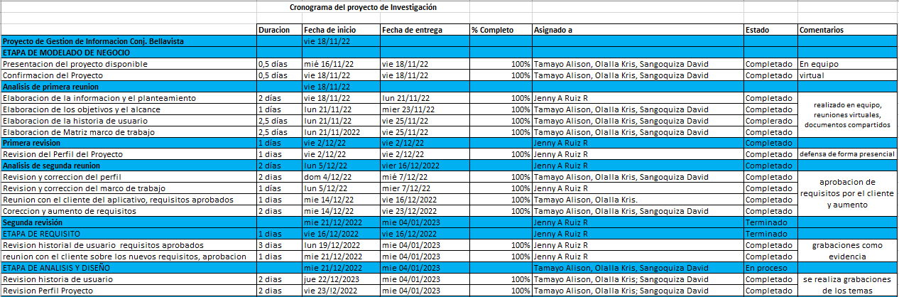 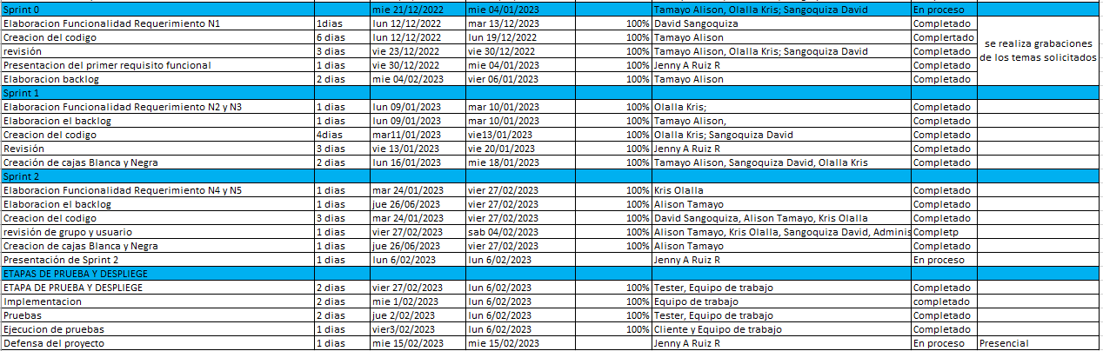

1. **LINEA DE TIEMPO**

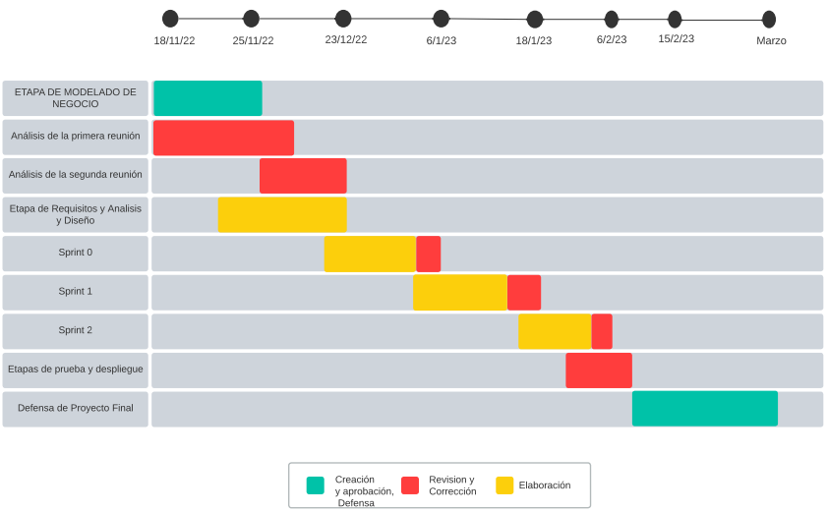

# **Anexo I. Matriz de identificación de requisitos Técnica 5W y 2H**

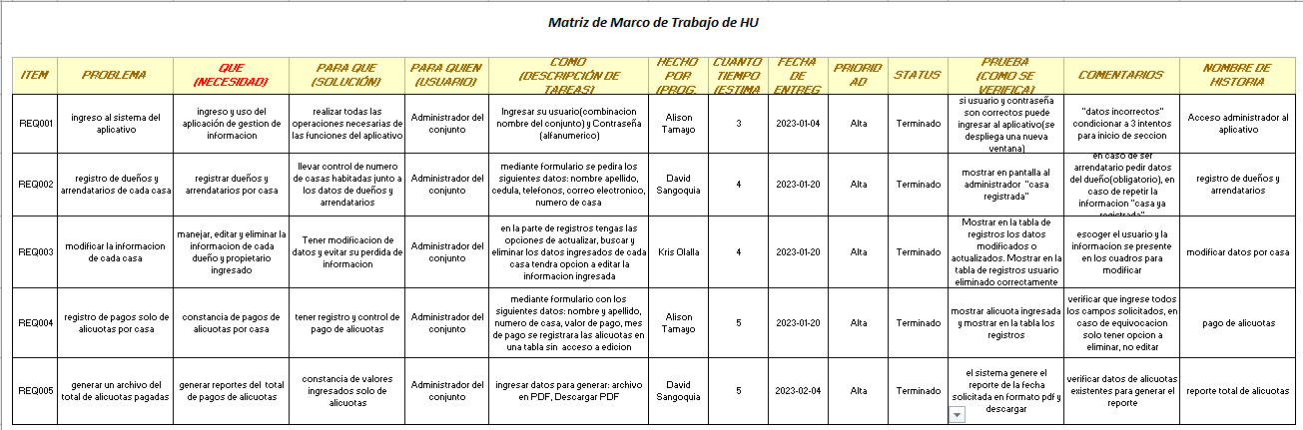

# **Anexo II. Matriz de identificación de requisitos Técnica 5W y 2H**

